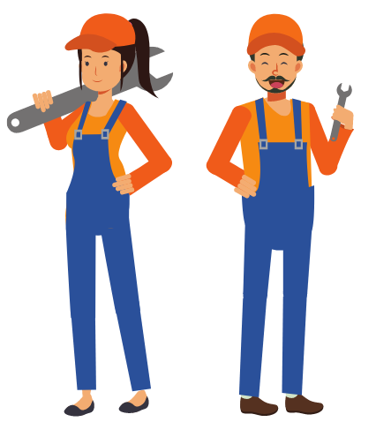

Attiré(e) par les engins de TP et les nouvelles technologies ? Alors n’attend plus, viens nous aider à construire le monde de demain

Connais-tu SOMTP et sa marque Liebherr ?

SOMTP c’est la vente, l’entretien, et la réparation des machines neuves et d’occasion comme les mini-pelles, chargeuses, pelles, tombereaux ou encore bulldozers…

Nos clients ? Les entreprises de BTP, de l’industrie et du recyclage.

Nos marques ? Liebherr, Wacker Neuson, Bell, Merlo, Kubota, Bomag, Dynapac, Putzmeister, Kaeser, le tout dans les régions Centre Val de Loire, Franche Comté, Normandie, Pays de Loire, Bretagne, et même la Belgique !

PRÊT(e) POUR UNE ALTERNANCE QUI FACONNERA TON AVENIR DANS LE DOMAINE DE LA MAINTENANCE DES MATERIELS DE CONSTRUCTION ET DE MANUTENTION ?
nos équipes passionnées du service après-vente sont prêtes à t’accueillir !

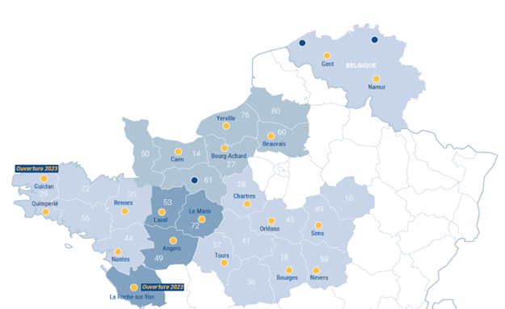
Tu peux réaliser ton alternance dans nos différentes agences présentées ici !
Pour info, différentes aides sont disponibles pour t’aider financièrement. Tu peux nous contacter pour en savoir + !
Pour cette aventure, tu apprendras en centre de formation et en entreprise :
- La préparation des matériels neufs et d’occasion
- La réalisation de la maintenance préventive et curative du matériel et les opérations de réparation
- Le diagnostic des pannes qui ensuite n’aura plus de secret pour toi !
- Le chiffrage des pièces nécessaires à la remise en état des matériels et tu pourras réaliser les opérations de réparations
- Enfin, la gestion administrative de l'atelier en appréhendant les dossiers d'entretien…

Tu seras amené (e) à intervenir sur les chantiers et apporter ton aide aux techniciens itinérants (Dans le respect des règles et procédures de travail, normes et consignes QHSE bien sûr !).



Tu hésites encore à nous rejoindre ? Passion, savoir-faire et développement de tes compétences, tutorat sont nos mots d’ordre ! Avec possibilité d’une embauche à la clé. Nous t’attendons avec impatience !
Pour postuler, c’est simple ! dépose vite ton CV et ta lettre de motivation directement sur notre site www.groupe-avlo.fr ou par e-mail à recrutement@groupe-avlo.fr Viens découvrir à quoi ressemble un poste de Technicien chez SOMTP ? Clique : https://www.youtube.com/watch?v=ZCDKHBKLa4U

